**Взаимодействие с социумом и родителями.**

**День Семьи Любви и Верности.**

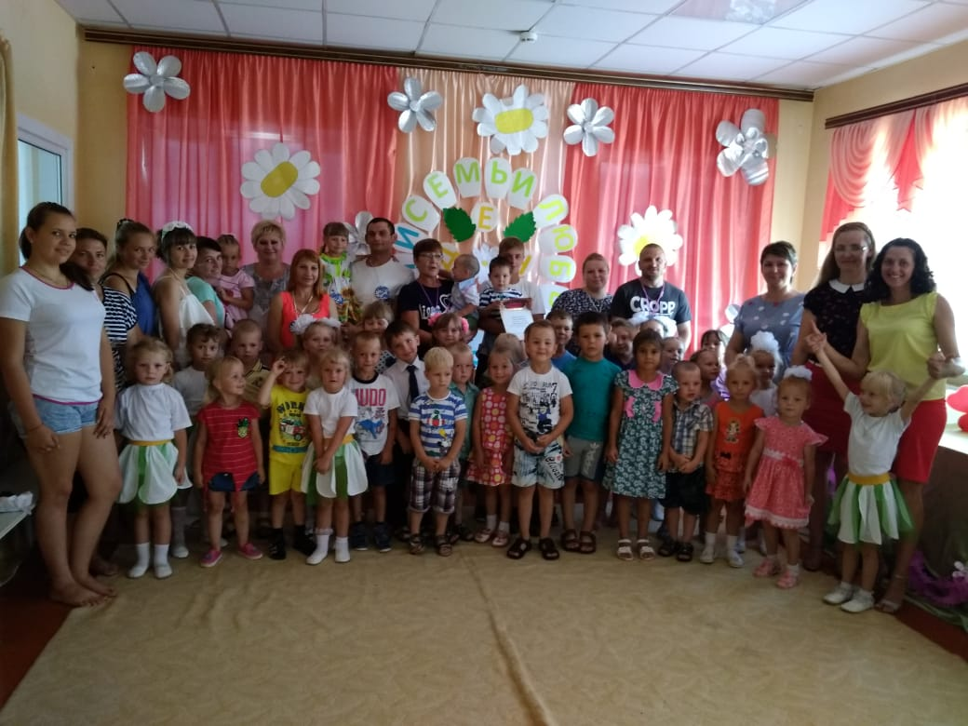

**Казачий фестиваль.**

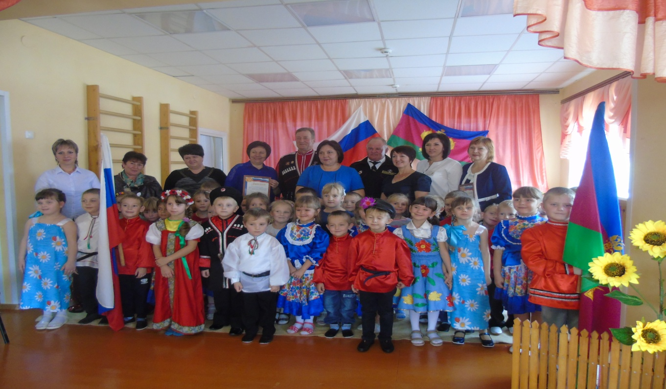

**Беседа с казаком.**

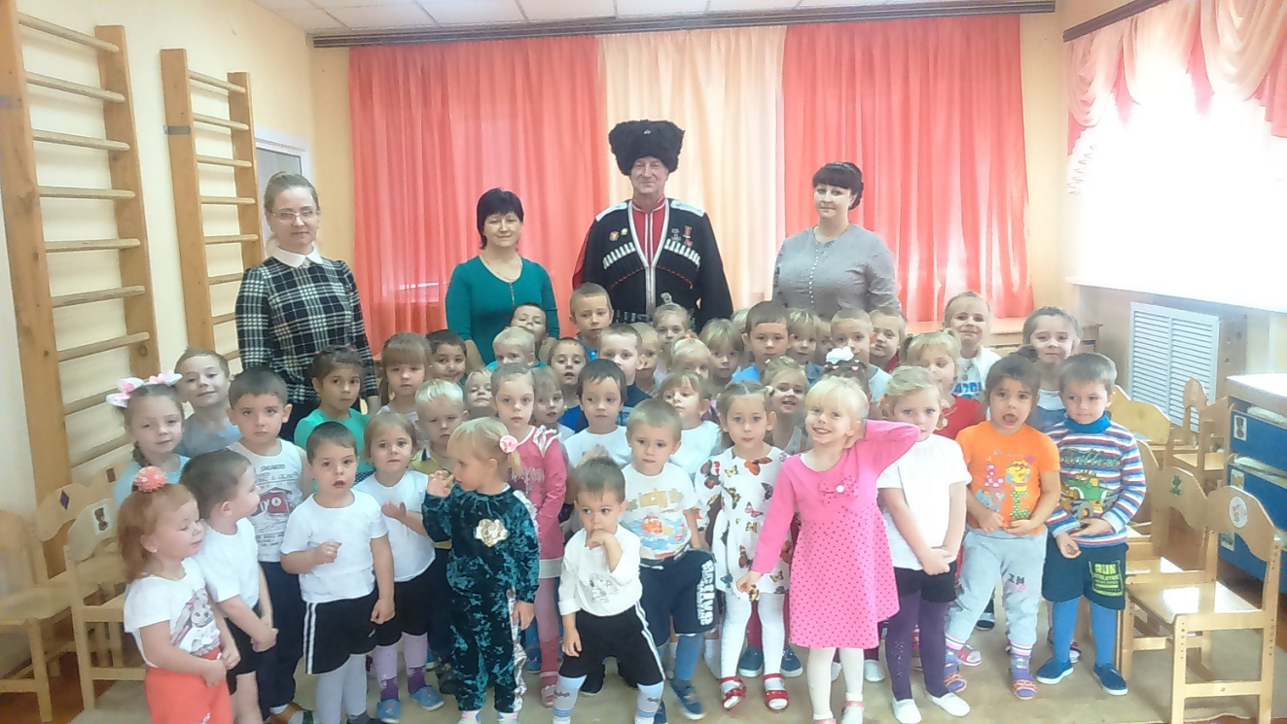

**Посещение музея МБОУ СОШ № 32**

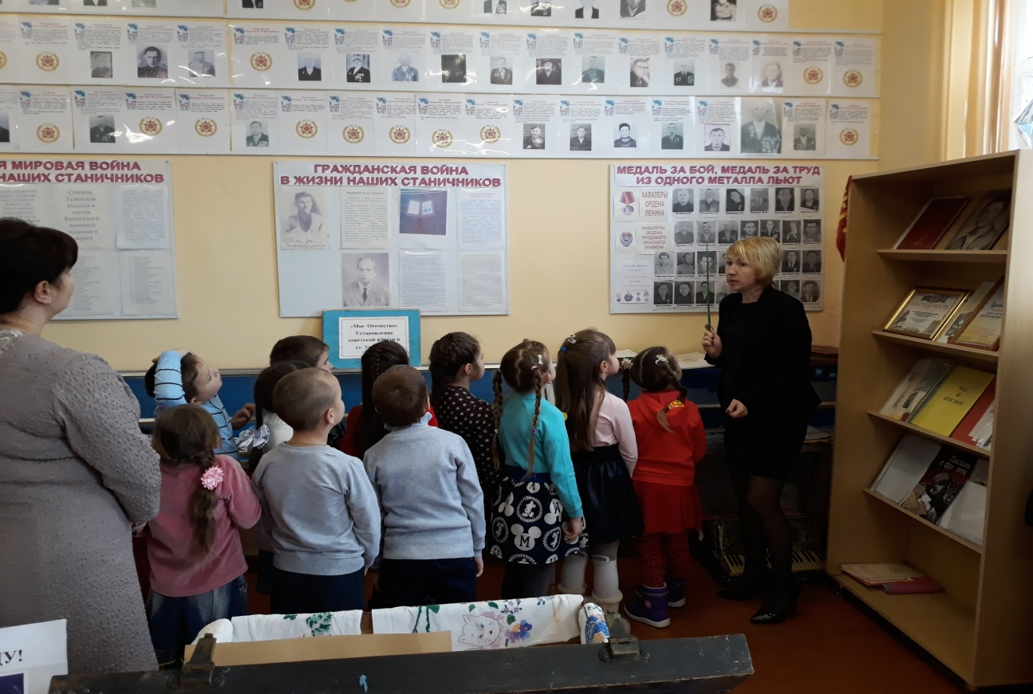

**Утренник, посвященный 8 марта.**

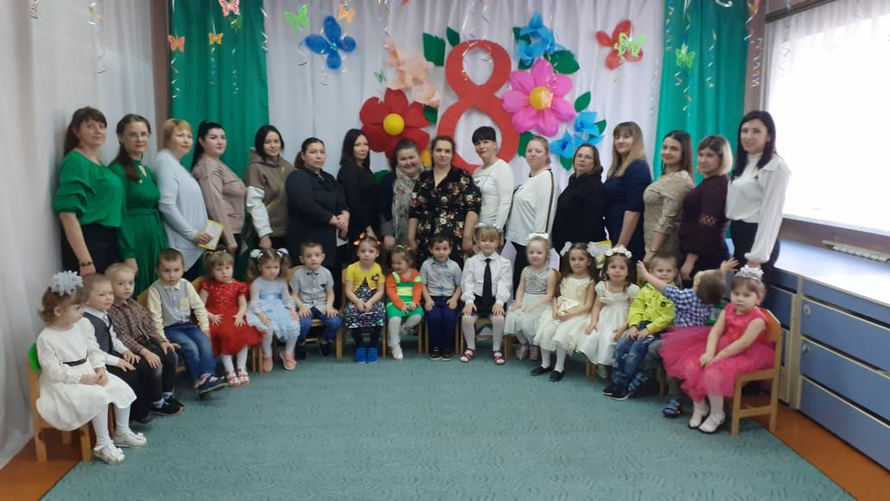

**Экскурсия в пожарную часть ст. Успенской.**

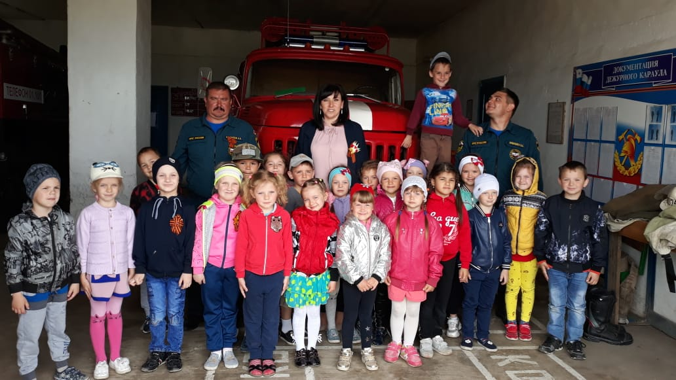

**Акция «Сдай макулатуру- спаси дерево!»**

